- Дисциплина: Математика
- Преподаватель: Пахомова А.А.
- Название темы: геометрические фигуры в пространстве (6 часов)

Теоретический блок
Лекция, предлагаемая вашему вниманию, посвящена изображению пространственных фигур. Умение изображать пространственные фигуры необходимо не только будущему математику, физику, инженеру, конструктору, но и скульптору, архитектору, художнику, дизайнеру и вообще каждому человеку. Обучаясь правильно изображать пространственные фигуры, ученик знакомится с законами восприятия окружающих его предметов, приобретает необходимые практические навыки, формирует свои пространственные представления. Решение пространственных задач по геометрии, как правило, требует выполнение чертежа, и от того, насколько правильно он выполнен, во многом зависит успешность решения самой задачи.
Здесь мы рассмотрим способы изображения пространственных фигур, использующие различные проекции: параллельную, ортогональную, центральную. Параллельная проекция удобна для изображения многогранников и построения их сечений. Ортогональное проектирование используется для изображения тел вращения: цилиндра, конуса, сферы, а также комбинаций многогранников и тел вращения. Центральное проектирование, или перспектива, наиболее близко к зрительному восприятию человеком окружающих предметов.

1. Параллельное проектирование
В стереометрии изучаются пространственные фигуры, однако на чертеже они изображаются в виде плоских фигур. Каким же образом следует изображать пространственную фигуру на плоскости? Обычно в геометрии для этого используется параллельное проектирование пространственной фигуры на плоскость.
Пусть – некоторая плоскость, l – пересекающая ее прямая (рис. 1). Через произвольную точку A, не принадлежащую прямой l, проведем прямую, параллельную прямой l. Точка пересечения этой прямой с плоскостью π называется параллельной проекцией точки A на плоскость π в направлении прямой l. Обозначим ее A'. Если точка A принадлежит прямой l, то параллельной проекцией A на плоскость π считается точка пересечения прямой l с плоскостью π.
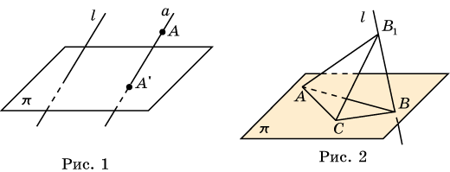
Таким образом, каждой точке A пространства сопоставляется ее проекция A' на плоскость π. Это соответствие называется параллельным проектированием на плоскость π в направлении прямой l.
Пусть Ф - некоторая фигура в пространстве. Проекции ее точек на плоскость π образуют фигуру Ф', которая называется параллельной проекцией фигуры Ф на плоскость π в направлении прямой l. Говорят также, что фигура Ф' получена из фигуры Ф параллельным проектированием.
Примеры параллельных проекций дают, например, тени предметов под воздействием пучка параллельных солнечных лучей.
Используя свойства параллельности прямых и плоскостей в пространстве, нетрудно доказать следующие свойства параллельного проектирования.
Свойство 1. Если прямая параллельна или совпадает с прямой l, то ее проекцией в направлении этой прямой является точка. Если прямая не параллельна и не совпадает с прямой l, то ее проекцией является прямая.
Свойство 2. Проекция отрезка при параллельном проектировании есть точка или отрезок, в зависимости от того лежит он на прямой, параллельной или совпадающей с прямой l, или нет. Параллельное проектирование сохраняет отношение длин отрезков, лежащих на прямой, не параллельной и не совпадающей с прямой l. В частности, при параллельном проектировании середина отрезка переходит в середину соответствующего отрезка.
Свойство 3. Если две параллельные прямые не параллельны прямой l, то их проекции в направлении l могут быть или параллельными прямыми или одной прямой.
Свойство 4. Если плоская фигура F лежит в плоскости, параллельной плоскости проектирования π, то ее проекция F’ на эту плоскость будет равна фигуре F.
Из свойств параллельного проектирования следует, что параллельной проекцией многоугольника является или многоугольник с тем же числом сторон или отрезок. Причем, если в многоугольнике какие-нибудь две стороны параллельны, то их проекции также будут параллельны. Однако, поскольку при параллельном проектировании длины отрезков и углы, вообще говоря, не сохраняются, то проекцией равностороннего треугольника может быть треугольник с разной длиной сторон, проекцией прямоугольного треугольника может быть не прямоугольный треугольник. Аналогично, хотя проекцией параллелограмма является параллелограмм, проекцией прямоугольника может не быть прямоугольник, проекцией ромба не обязательно является ромб, проекцией правильного многоугольника может быть неправильный многоугольник.
Простейшим многоугольником является треугольник. Параллельной проекцией треугольника, как следует из свойств параллельного проектирования, является треугольник или отрезок. При этом, если плоскость треугольника параллельна плоскости проектирования, то, как мы выяснили, его проекцией будет треугольник, равный исходному. Докажем, что в общем случае треугольник любой формы может служить параллельной проекцией равностороннего треугольника.
Действительно, пусть дан произвольный треугольник ABC в плоскости π (рис. 2). Построим на одной из его сторон. например, AC равносторонний треугольник AB₁C так, чтобы точка B₁ не принадлежала плоскости π. Обозначим через l прямую, проходящую через точки B₁ и B. Тогда ясно, что треугольник ABC является параллельной проекцией треугольника AB₁C на плоскость π в направлении прямой l.
Рассмотрим теперь параллельную проекцию правильного шестиугольника ABCDEF с центром в точке O (рис. 3). Выберем какой-нибудь треугольник, например, AOB. Его проекцией может быть треугольник A’O’B’ на плоскости π (рис. 4), имеющий произвольную форму. Далее отложим O’D’=A’O’ и O’E’=B’O’. Теперь из точек A’ и D’ проведем прямые, параллельные прямой B’O’; из точек B’ и E’ проведем прямые, параллельные прямой A’O’. Точки пересечения соответствующих прямых обозначим F’ и C’. Шестиугольник A’B’C’D’E’F’ и будет искомой проекцией правильного шестиугольника ABCDEF.
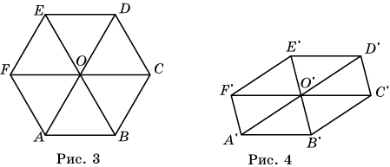
Параллельная проекция обычно используется для изображения многогранников. Приведем примеры изображений многогранников.
Изображение параллелепипеда строится, исходя из того, что все его грани параллелограммы и, следовательно, изображаются параллелограммами (рис. 5).
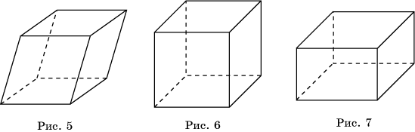
При изображении куба плоскость изображений обычно выбирается параллельной одной из его граней. В этом случае две грани куба, параллельные плоскости изображений (передняя и задняя), изображаются равными квадратами. Остальные грани куба изображаются параллелограммами (рис. 6). Аналогичным образом изображается прямоугольный параллелепипед (рис. 7).
Для того чтобы построить изображение призмы, достаточно построить многоугольник, изображающий ее основание. Затем из вершин многоугольника провести прямые, параллельные некоторой фиксированной прямой, и отложить на них равные отрезки. Соединяя концы этих отрезков, получим многоугольник, являющийся изображением второго основания призмы (рис. 8).
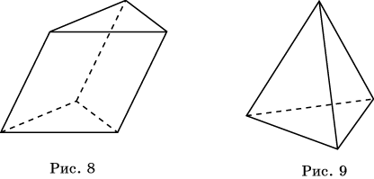
Для того чтобы построить изображение пирамиды, достаточно построить многоугольник, изображающий ее основание. Затем выбрать какую-нибудь точку, которая будет изображать вершину пирамиды, и соединить ее с вершинами многоугольника (рис. 9). Полученные отрезки будут изображать боковые ребра пирамиды.

2. Ортогональное проектирование
Ортогональным проектированием называется параллельное проектирование в направлении прямой, перпендикулярной плоскости проектирования.
Поскольку ортогональное проектирование является частным случаем параллельного проектирования, для него справедливы все рассмотренные выше свойства параллельного проектирования.
Для изображения куба или прямоугольного параллелепипеда в ортогональной проекции, выясним сначала, куда при ортогональном проектировании переходят ребра прямого трехгранного угла, т.е. такого, у которого все плоские углы прямые.
Пусть дан прямой трехгранный угол с вершиной S и ребрами a, b и c. Плоскость π пересекает эти ребра (рис. 13). Обозначим через O ортогональную проекцию вершины S на плоскость . Тогда прямые AO, BO и CO будут соответственно ортогональными проекциями прямых SA, SB и SC. Докажем, что точка O является ортоцентром треугольника ABC (точка пересечения высот) и, таким образом, прямые AO, BO и CO содержат высоты треугольника ABC.
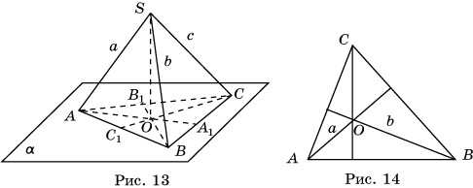
Действительно, прямая SC перпендикулярна прямым SA, SB и, следовательно, перпендикулярна плоскости SAB. Прямая AB лежит в этой плоскости и, следовательно, перпендикулярна SC. Прямая CO является ортогональной проекцией прямой SC и, следовательно (по теореме о трех перпендикулярах), перпендикулярна AB. Значит, прямая CO содержит высоту CC₁ треугольника ABC. Аналогичным образом доказывается, что прямые AO и BO содержат высоты AA₁ и BB₁ треугольника ABC.
Используя доказанное утверждение, построим ортогональную проекцию прямого трехгранного угла. Для этого нарисуем треугольник ABC и проведем в нем высоты (рис. 14). Лучи OA, OB и OC будут изображением ребер трехгранного угла.
Заметим, что для любых трех лучей a, b и c, с вершиной в точке O для которых углы aOb, bOc и aOc больше 90°, существует треугольник ABC, высоты которого лежат на этих лучах. Для его построения отметим какую-нибудь точку A на луче a и проведем через нее прямую, перпендикулярную b. Так как c не перпендикулярна b, то она пересечет прямую c в некоторой точке C. Аналогичным образом, через точку A проведем прямую, перпендикулярную c и точку ее пересечения с прямой B обозначим через B. Тогда прямые BO и CO будут содержать высоты треугольника ABC и, значит, прямая AO также будет содержать высоту этого треугольника.
Имея изображение прямого трехгранного угла, легко построить изображение прямоугольного параллелепипеда (рис. 15). Его ребра лежат на прямых, параллельных OA, OB и OC, соответственно.
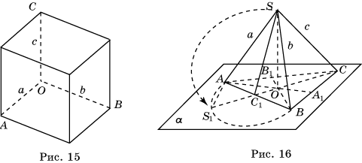
Выясним теперь, как изображается куб в ортогональной проекции. Для этого вернемся к изображению прямого трехгранного угла, на ребрах которого отмечены точки A, B, C, и предположим, что SA – единичный отрезок, изображенный отрезком OA. Наша задача состоит в том, чтобы на лучах OB и OC построить изображения единичных отрезков.
Представим себе, что треугольник SAB поворачивается относительно прямой AB. При этом высота SC₁ этого треугольника поворачивается в плоскости, перпендикулярной прямой AB и в плоскости треугольника ABC занимает положение S₁C₁ (рис. 16). Поскольку треугольник ASB прямоугольный, то точка S₁ будет пересечением окружности, построенной на AB как на диаметре, и прямой CO. При этом отрезок S₁A является единичным отрезком.
Пусть теперь дано изображение прямого трехгранного угла (рис. 17, а), для которого OA изображает единичный отрезок. Для построения изображения единичного отрезка на луче OB построим окружность с центром в точке S₁ и радиусом S₁A. Через точку ее пересечения с S₁B проведем прямую, параллельную CO. Ее точка пересечения B' с лучом OB и даст искомую точку, для которой отрезок OB' является изображением единичного отрезка. Аналогичным образом строится изображение OC' единичного отрезка.
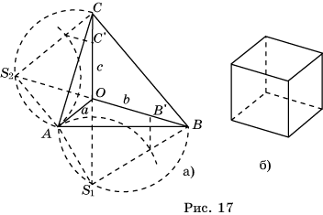
После того, как мы построили изображения единичных отрезков, изображение куба строится также как и изображение прямоугольного параллелепипеда с данными ребрами (рис. 17, б).
Ортогональное проектирование используется для изображения цилиндра, конуса, шара, сферы и др.
Рассмотрим вопрос об изображении сферы.
Теорема. Ортогональной проекцией сферы является круг, радиус которого равен радиусу сферы.
Доказательство. Проведем плоскость α₀, проходящую через центр сферы О и параллельную плоскости проектирования α. Поскольку плоскости α и α₀ параллельны, то проекции сферы на эти плоскости будут равны (рис. 18). Сечением сферы плоскостью α₀ является окружность радиуса R, равного радиусу сферы. Если А точка сферы, не принадлежащая этой окружности, и А₀ ее ортогональная проекция на плоскость α₀, то ОА₀ < OA R. Таким образом, при ортогональном проектировании на плоскость α₀ точки этой окружности остаются на месте, а остальные точки сферы проектируются внутрь соответствующего круга. Следовательно, ортогональной проекцией сферы является круг того же радиуса.
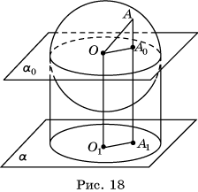
Для большей наглядности изображения сферы в ней выделяют большую окружность (сечение сферы плоскостью, проходящей через ее центр), плоскость которой образует острый угол с направлением проектирования, и полюсы (концы диаметра, перпендикулярного плоскости большой окружности). Большая окружность называется экватором. Окружности, лежащие в плоскостях, параллельных плоскости экватора - параллелями, прямая, проходящая через полюсы – осью, а большие окружности, проходящие через полюсы – меридианами.
Проекцией выделенной большой окружности будет эллипс. Для нахождения изображения полюсов будем считать исходную ортогональную проекцию видом сферы спереди, и построим вид сферы слева, т. е. ортогональную проекцию сферы на плоскость, проходящую через ось сферы и перпендикулярную плоскости проектирования. Большая окружность и ось сферы изобразятся перпендикулярными диаметрами PQ и CD (рис. 19). Изображение полюсов на основной плоскости получается параллельным переносом полюсов на виде сферы слева.
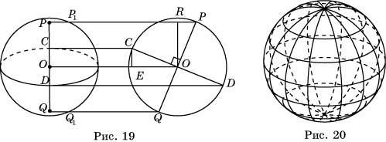
На практике можно не прибегать к построению вспомогательного чертежа (вида сферы слева). Для построения изображения полюсов P и Q достаточно заметить, что прямоугольные треугольники OPR и OCE равны (по гипотенузе и острому углу). Следовательно, имеет место равенство отрезков RP = CE. Кроме того, имеем RP = PP₁ и CE = OC. Значит PP₁ = OC. Аналогично, QQ₁ = OD. После этого точки P и Q выбираются так, чтобы выполнялись эти равенства.
На изображении сферы, помимо экватора и полюсов, можно нарисовать несколько параллелей и меридианов (рис. 20).
Рассмотрим теперь вопрос об изображении комбинаций многогранников и тел вращения. Начнем с куба и сферы. Одной из распространенных ошибок изображения сферы, вписанной в куб, является изображение, показанное на рисунке 21. Здесь сразу несколько ошибок. Первая связана с неверным изображением точек касания. Точки касания должны располагаться не на окружности, ограничивающей изображение сферы, а внутри нее. Так, например, точки касания верхней и нижней граней куба должны располагаться в полюсах сферы. Эту ошибку можно исправить, несколько увеличив размеры вписанной сферы, как показано на рисунке 22. Здесь как будто точки касания верхней и нижней граней куба расположены в полюсах сферы, однако это изображение также не является верным. Ошибка рисунков 21 и 22 состоит в том, что для изображения сферы и куба использованы разные проекции. Сфера изображена в ортогональной проекции, а куб нет. На одном изображении этого делать нельзя. Если сфера изображается в ортогональной проекции, то и куб должен изображаться в ортогональной проекции.
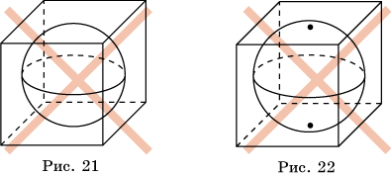
Для построения правильного изображения сферы, вписанной в куб, сначала изобразим сферу с экватором и полюсами (рис. 23). Затем опишем около экватора квадрат и построим его изображение. Это можно сделать следующим образом. Отметим на эллипсе, изображающем экватор какую-нибудь точку A и проведем касательную a к эллипсу в этой точке. Через точку A и центр эллипса O проведем прямую, и ее точку пересечения с эллипсом обозначим B. Через точку B проведем прямую b, параллельную a. Она также будет касательной к эллипсу. Построим диаметр CD, сопряженный диаметру AB эллипса и через точки C и D проведем прямые c и d, параллельные AB. Они будут касательными к эллипсу. Параллелограмм PQRS будет искомым изображением квадрата, описанного около экватора.
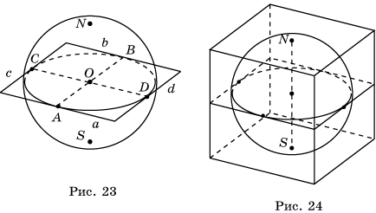
Через вершины параллелограмма проведем прямые, параллельные оси SN сферы и отложим на них в обе стороны отрезки, равные ON = OS. Получим вершины верхнего и нижнего оснований куба, описанного около сферы. Соединяя теперь соответствующие вершины верхнего и нижнего оснований, получим остальные ребра искомого куба (рис. 24).
Заметим, что изображение куба, описанного около данной сферы, полностью определяется начальным выбором точки A. Выбирая различным образом эту точку можно получать различные изображения куба, описанного около сферы.
Аналогичным образом строится изображение правильной треугольной призмы, описанной около сферы (рис. 25). Сначала строим изображение правильного треугольника, описанного около экватора. Для этого выбираем точку касания A и проводим через нее касательную a. Через точку A и центр эллипса проводим прямую и откладываем на ней отрезок OB = 2OA. Через точку B проводим касательные b и c к эллипсу. Прямые a, b и c образуют искомый треугольник, описанный около эллипса (рис. 26). Через вершины этого треугольника проведем прямые, параллельные оси SN сферы и отложим на них в обе стороны отрезки, равные ON = OS. Получим вершины верхнего и нижнего оснований призмы, описанной около сферы. Соединяя теперь соответствующие вершины верхнего и нижнего оснований, получим остальные ребра искомой призмы (рис. 25).
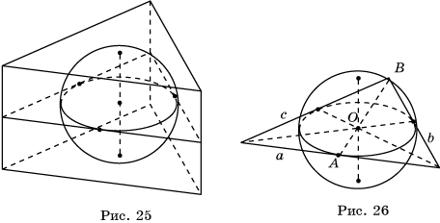
Аналогичным образом строится изображение пирамиды с вписанной в нее сферой (рис. 27). В случае, если сфера вписана в правильный тетраэдр (рис. 28), нужно учитывать, что центр сферы делит высоту пирамиды в отношении 3:1 считая от вершины.
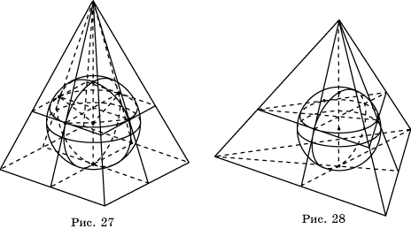
На рисунках 29 изображена сфера с вписанным в нее кубом. На рисунке 30 изображена сфера с вписанным в нее правильным тетраэдром.
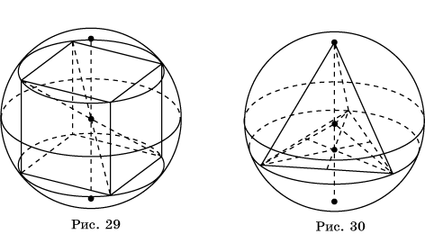

3. Центральное проектирование. Перспектива
Наряду с параллельной и ортогональной проекциями, применяемыми в геометрии для изображения пространственных фигур, большое значение для человека имеет, так называемое, центральное проектирование, используемое в живописи, фотографии и т.д. Само восприятие человеком окружающих предметов посредством зрения осуществляется по законам центрального проектирования.
Центральное проектирование, или перспектива, как наука, возникла еще в Древней Греции. Первые упоминания о ней встречаются в работах Эсхила (525-456 гг.до н. э.). Значительное место изображению пространственных фигур с использованием перспективы уделено в трактате "О геометрии" известного мыслителя и ученого Демокрита (около 460-370 гг. до н. э.).
Следующее упоминание о перспективе находим в работах Евклида. Помимо своих знаменитых "Начал", он написал много других сочинений. В том числе, в работе "Оптика" Евклид с позиций геометрии подробно изложил природу человеческого зрения, того как получается изображение различных предметов на сетчатке глаза. Евклид писал, что мы ощущаем предметы, когда исходящие от них прямолинейные лучи сходятся в нашем глазу. Поэтому всю систему лучей зрения можно представить себе в виде пирамиды, вершина которой находится в глазу, а основанием ее служит рассматриваемый нами предмет. Евклид ввел также постулат о том, что кажущиеся размеры предмета зависят от угла, под которым он виден.
Самыми значительными работами по перспективе древнегреческого периода считаются произведения римского архитектора и инженера Марка Витрувия Поллиона (точные даты его жизни не установлены, умер около 25 г. до н. э.). Способы построения изображений в перспективе изложены ученым в труде "Об архитектуре", состоящем из десяти книг.
Следующим важным этапом в развитии теории перспективы стала эпоха Возрождения. При этом теоретиком перспективы считается итальянский архитектор Филиппо Брунеллески (1377-1446), а практиками, воплотившими ее достижения в своих полотнах - великие художники Леонардо да Винчи (1452-1519) и Альбрехт Дюрер (1471-1528) и многие другие художники, скульпторы, архитекторы Возрождения.
А. Дюрер предложил в своих книгах несколько устройств, позволяющих получать перспективу, некоторые из которых он изобразил на своих гравюрах. Например, на рисунке 31 изображена гравюра, на которой показано, что для получения перспективного изображения предмета между глазом наблюдателя и предметом помещается рамка, разделенная на небольшие квадраты сеткой. С помощью натянутой нити сначала копируются контуры модели, а затем полученное изображение переносится на бумагу.
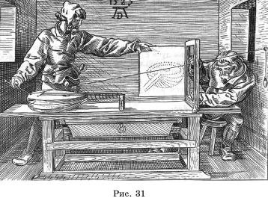
Леонардо да Винчи в своем произведении "Трактат о живописи" делит перспективу на три основные части.
1. Линейная перспектива, которая изучает законы построения уменьшения фигур по мере удаления их от наблюдателя.
2. Воздушная и цветовая перспектива, которая трактует изменение цвета предметов в зависимости от их расстояния до наблюдателя и влияния слоя воздуха на насыщенность и локальность цвета.
3. Перспектива четкости очертания формы предмета, в которой анализируется изменение степени отчетливости границ фигур и контраста света и тени на них по мере удаления их в глубину пространства, изображаемого на картине.
Основателем этого раздела геометрии считают французского ученого, геометра, инженера и активного общественного деятеля Великой французской революции Гаспара Монжа (1746-1818). Его книга "Начертательная геометрия", изданная в 1795 году, явилась первым систематизированным изложением методов изображения пространственных фигур на плоскости.
Перейдем теперь к рассмотрению основных определений, свойств и теорем центрального проектирования.
Пусть π – некоторая плоскость, S – не принадлежащая ей точка, центр проектирования (рис. 32). Для точки A пространства проведем прямую a, соединяющую эту точку с точкой S. Точка пересечения этой прямой с плоскостью π называется центральной проекцией точки A на плоскость π. Обозначим ее A'. Соответствие, при котором точкам A пространства сопоставляются их центральные проекции A', называется центральным проектированием или перспективой.
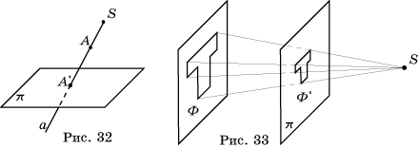
Заметим, что не для каждой точки пространства определена ее центральная проекция. В случае, если прямая a параллельна плоскости π, точка A не имеет проекции на эту плоскость.
Если Ф - фигура в пространстве, то проекции ее точек на плоскость π образуют фигуру Ф', которая называется центральной проекцией фигуры Ф на плоскость π. Говорят также, что фигура Ф' является перспективой фигуры Ф.
На рисунке 33 показано центральное проектирование в случае, когда плоскость проектирования расположена между фигурой Ф и центром проектирования S. Если центр проектирования представлять себе как глаз наблюдателя, то впечатление, производимое на него изображением Ф', будет таким же как и от самой фигуры Ф. Отсюда ясно, что центральное проектирование дает наиболее наглядное изображение пространственных фигур.
На рисунке 34 показано центральное проектирование в случае, когда центр проектирования расположен между фигурой Ф и плоскостью проектирования. Такое перевернутое изображение получается на пленке фотоаппарата, объектив которого помещен в центр проектирования.
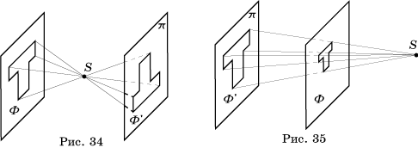
На рисунке 35 показано центральное проектирование в случае, когда фигура Ф расположена между плоскостью проектирования и центром проектирования. Примеры таких проекций дают тени предметов от близко расположенного точечного источника света. Такие проекции получаются на экране при показе кинофильмов, диафильмов и т. д.
Выясним, в какую фигуру при центральном проектировании переходит прямая.
Пусть прямая a пересекает плоскость проектирования π и центр проектирования S не принадлежит прямой a. Найдем проекцию этой прямой на плоскость π. Для этого через прямую a и центр проектирования S проведем плоскость и линию ее пересечения с плоскостью π обозначим a' (рис. 36). В плоскости через точку S проведем прямую s, параллельную a, и точку ее пересечения с прямой a' обозначим S’. Легко видеть, проекции имеют все точки прямой a, кроме точки B, для которой SB параллельна плоскости π. Прямая a' без точки S’ и является искомой проекцией прямой a (без точки B) на плоскость π.
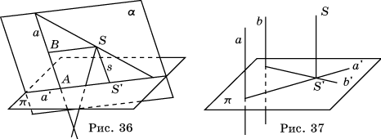
Выясним, в какие фигуры при центральном проектировании переходят параллельные прямые. Как мы знаем, при параллельном проектировании параллельные прямые переходят или в параллельные прямые, или в одну прямую, или в две точки, в зависимости от расположения этих прямых. Оказывается, что при центральном проектировании параллельные прямые могут переходить и в пересекающиеся прямые.
Пусть прямые a и b параллельны и пересекают плоскость π, а центр проектирования не принадлежит плоскости этих прямых (рис. 37). Тогда, выполняя предыдущие построения для прямых a и b, получим, что их проекциями будут пересекающиеся прямые a' и b', за исключением их общей точки S’. Впечатление, что параллельные прямые пересекаются, возникает, когда мы смотрим на уходящую вдаль дорогу, железнодорожные рельсы, провода и т.п.
Приведем изображения куба в центральной проекции.
На рисунке 38 изображен куб в центральной проекции на плоскость, параллельную грани ABB₁A₁.
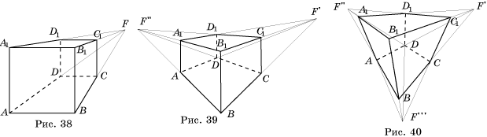
На рисунке 39 изображен куб в центральной проекции на плоскость, параллельную ребру BB₁, но не параллельную его граням.
На рисунке 40 изображен куб в центральной проекции на плоскость, не параллельную ни одному его ребру.
Для получения изображений пространственных фигур в ортогональной и центральной проекциях можно воспользоваться графическими возможностями компьютерной программы "Maple". Среди готовых изображений в этой программе имеются изображения правильных многогранников и, в частности, куба.
Направление проектирования можно задавать, указывая сферические координаты центра проектирования, или просто поворачивая фигуру "мышкой".
Степень удаленности центра проектирования от фигуры можно указать числом от 0 до 1 или выбрать из предложенных вариантов: а) бесконечная (ортогональное проектирование); б) большая; в) средняя; г) маленькая.
На рисунках 41-44 представлены соответствующие изображения куба, причем центр проектирования расположен несколько выше куба.
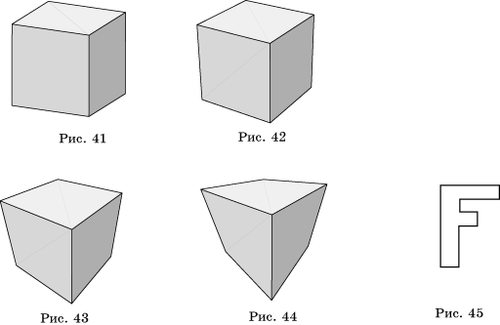

Практический блок
Упражнения
1. В каком случае параллельной проекцией прямой будет точка?
2. В каком случае параллельной проекцией двух параллельных прямых является одна прямая?
3. Какие фигуры могут быть параллельными проекциями двух скрещивающихся прямых?
4. Сохраняются ли при параллельном проектировании: а) длины отрезков; б) величины углов?
5. Верно ли, что если длина отрезка равна длине его параллельной проекции, то отрезок параллелен плоскости проектирования?
6. Может ли параллельной проекцией равностороннего треугольника быть: а) прямоугольный треугольник; б) равнобедренный треугольник; в) разносторонний треугольник?
7. Может ли параллельной проекцией прямоугольника быть: а) квадрат; б) параллелограмм; в) ромб; г) трапеция?
8. Верно ли, что при параллельном проектировании треугольника: а) медианы проектируются в медианы; б) высоты проектируются в высоты; в) биссектрисы проектируются в биссектрисы?
9. Параллельными проекциями каких многогранников являются фигуры, изображенные на рисунке 10?
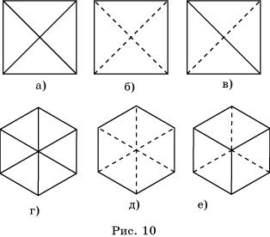
10. Возможен ли многогранник, изображение которого показано на рисунке 11?
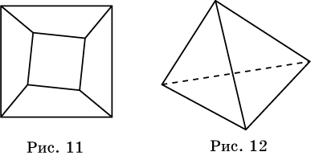
11. Дано изображение правильного тетраэдра ABCD (рис. 12). Постройте высоту этого тетраэдра, опущенную из вершины D.
12. Изобразите прямоугольный параллелепипед в ортогональной проекции.
13. Изобразите сферу, вписанную в куб.
14. Изобразите правильную шестиугольную призму, описанную около сферы.
15. Изобразите правильную шестиугольную пирамиду, описанную около сферы.
16. Изобразите конус, описанный около сферы.
17. Изобразите сферу, описанную около правильной шестиугольной призмы.
18. Изобразите сферу, описанную около правильной четырехугольной пирамиды.
19. Изобразите октаэдр, вписанный в сферу.
20. Изобразите сферу, описанную около цилиндра.
21. Изобразите сферу, описанную около конуса.
22. Для всех ли точек пространства существует центральная проекция?
23. Могут ли при центральном проектировании параллельные прямые перейти в пересекающиеся?
24. В каком случае центральной проекцией двух прямых будут две параллельные прямые?
25. Какое изображение фигуры получится в центральной проекции, если плоскость проектирования расположена между фигурой и центром проектирования?
26. Какое изображение фигуры получится в центральной проекции, если центр проектирования находится между фигурой и плоскостью проектирования?
27. Какое изображение фигуры получится в центральной проекции, если она расположена между плоскостью проектирования и центром проектирования?
Ответ: Увеличенное прямое.
28. Что можно сказать о центральной проекции плоской фигуры, которая расположена в плоскости, параллельной плоскости проектирования и не проходящей через центр проектирования?
29. Сделайте рисунки, аналогичные рисункам 33, 34, 35, для центральных проекций фигуры, изображенной на рисунке 45.
30. Пусть прямая пересекает плоскость проектирования и не проходит через центр проектирования (рис. 36). Определите, куда при центральном проектировании переходит часть этой прямой, расположенная выше плоскости проектирования. Куда переходит часть этой прямой, расположенная ниже плоскости проектирования?
31. Постройте центральную проекцию куба, аналогичную изображенной на рисунке 38, так, чтобы точка F лежала внутри изображения грани ABB₁A₁.
32. Постройте центральную проекцию куба на плоскость, не параллельную никакому ребру этого куба.

Контрольно-оценочный блок
1. Точки A’, B’ являются параллельными проекциями точек A, B. AA’ = a, BB’ = b. Точка C делит отрезок AB в отношении m : n. Найдите расстояние между точкой C и ее проекцией C’.
2. Изобразите параллельную проекцию: а) правильного пятиугольника; б) правильного восьмиугольника.
3. Постройте изображение куба, две грани которого параллельны плоскости изображений.
4. Постройте изображения прямого и наклонного параллелепипедов, две противоположные грани которых параллельны плоскости изображения.
5. Постройте изображение правильной шестиугольной призмы.
6. Изобразите в параллельной проекции правильную четырехугольную пирамиду.
7. Изобразите правильный октаэдр SABCDS’, две диагонали AC и SS’ которого параллельны плоскости проектирования. Каким будет изображение четырехугольника ASCS’?
8. Большая и малая оси эллипса, изображающего основания конуса, равны соответственно a и b. Отрезок, изображающий высоту конуса равен c. Найдите саму высоту конуса.
9. Большая и малая оси эллипса, изображающего основания цилиндра, равны соответственно 5 см и 3 см. Отрезок, изображающий высоту цилиндра равен 8 см. Найдите саму высоту цилиндра.
10. В пирамиде с высотой 3 м на расстоянии 2 м от вершины проведена плоскость, параллельная основанию. Найдите коэффициент подобия сечения и основания пирамиды.

Дата сдачи 07.12.2020

